三、动能

动能
我们在初中已经学过一个物体能够做功，它就具有能的知识。一切运动着的物体，例如射出的子弹、下落的重锤、流动的河水等都能够做功，它们都具有能。这种物体由于运动而具有的能，叫做动能（kinetic energy）。
具有动能的物体能够做功，我们可以用运动物体克服阻力做功的多少来量度物体动能的大小。例如一颗飞行着的子弹是具有动能的，射入砂袋后要克服阻力做功，最后静止在砂袋里（图6-8）。显然，它的动能在克服阻力做功过程中，转化为其他形式的能了。因此我们可以认为子弹克服阻力做了多少功，它的动能就转化了多少。设子弹的质量是m，进入砂袋时的速度是v，在砂袋中运动时受到的阻力是f，它在砂袋中做匀减速运动前进s米后停止下来。根据牛顿第二定律可以得到f＝ma；根据运动学公式v²＝2as，可以得到s＝$\frac{v2}{2a}$，将f和s的表达式代入W＝fs中，就得到子弹克服阻力所做的功
W＝fs＝ma×$\frac{v2}{2a}$＝$\frac{1}{2}$mv²。
由上式可以看出，子弹克服阻力所做的功是跟$\frac{1}{2}$mv²等量的，所以物理学上就用$\frac{1}{2}$mv²来量度物体的动能。如果动能用符E_{k}表示，那么
E_{k}＝$\frac{1}{2}$mv²。
也就是说，物体的动能等于它的质量跟它的速度平方的乘积的一半。
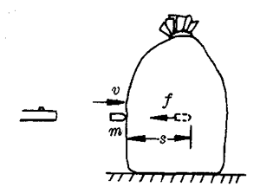
图6-8
图6-9
我们还可以用如图6-9所示的实验来理解动能的概念。将一个光滑的斜槽和一个平板相接，在平板上放一木块。一个木球从斜槽上滑下，撞上木块时，可以看到木球在斜槽上滑下时的位置越高，它的速度就越大，木块将被撞得越远。
再用两个质量不同的木球分别从同一高处滑下，它们撞上木块时的速度是相同的，但是可以看到质量大的木球把木块撞得较远。这两个实验表明了木球的质量越大，速度越大，木球的动能越大，它具有的做功本领越大。
动能只有大小，没有方向，是一个标量。它的单位是焦耳。
利用物体的动能做功的实例是很多的：如利用下落的重锤打桩（本章导图4），用流动的水推动水轮机（图6-10），用摆动质量很大的铁铊来捣毁待拆除的建筑物（图6-11），用加快助跑来提高跳远的成绩，以及交通车辆靠站前的趟车等。自然界中海浪（见课本彩图12）和飓风具有的动能，则又会摧毁海堤和建筑物，给我们带来灾害。
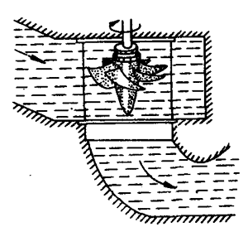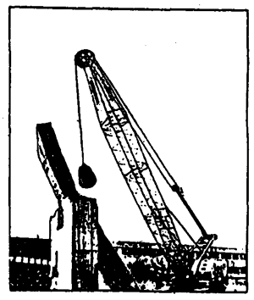
图6-10
图6-11
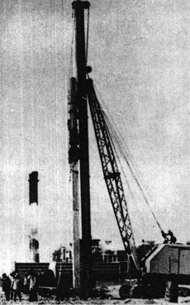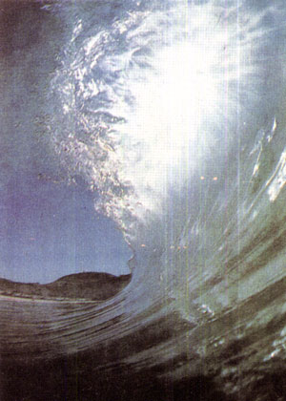
导图4 柴油打桩机
彩图12 巨浪具有强大的能量

动能概念的建立
能是一个比较抽象的概念，只能通过有关的物理现象来确定它的存在。17世纪末叶，科学家就开始探求怎样量度机械运动。1686年，著名的德国数学家莱布尼兹提出用mv²来量度机械运动，并取名“活力”。1807年，英国物理学家托马斯·杨指出运动的功效是力的作用效果，但不能和力本身混淆在一起，他提出了“能”的概念，但是在相当长的时期内没有被人们接受。1829年，法国物理学家科里奥利首次用$\frac{1}{2}$mv²代替了一直使用的mv²，并且提出了“功”（Fs）的概念。直到19世纪中叶，随着能量概念的广泛应用，英国科学家开尔文才把$\frac{1}{2}$mv²定义为动能。可见，建立一个正确的科学概念，且为人们所接受，往往需要经历很长的过程。

*做功跟物体动能变化的关系
前面我们已经讲过子弹克服阻力做功跟它的动能发生变化的简单关系。现在我们进一步讨论，力对物体做功跟物体动能变化的一般关系。
设一个质量为m的物体，初速度是v₀，在恒力F的作用下，发生水平位移s，速度变为v_{t}（图6-12）。
图6-12
F
v₀
F
v_{t}
s
m
m
在这个过程中，恒力F所做的功W，用牛顿第二定律F＝ma和运动学公式v_{t}²－v₀²＝2as来表述，就可得到
W＝Fs＝ma（$\frac{vt2－v02}{2a}$）＝$\frac{1}{2}$mv_{t}²－$\frac{1}{2}$mv₀²。
上式表明力对物体做功，物体的动能就增大，增大的动能等于力对物体所做的功。例如不计阻力，以恒定的牵引力使汽车在水平公路上加速前进时，汽车增加的动能就等于牵引力对汽车所做的功。反之，运动物体克服阻力做功，物体的动能就减少，减少的动能等于物体克服阻力所做的功。
【例题】
用一个大小为3牛的力，沿水平方向，作用在质量为2千克的物体上，使它由静止开始，在无摩擦的水平面上移动3米，这时物体的动能多大？它的速度多大？
【解】力F＝3牛，物体的质量m＝2千克，初速v₀＝0，移动距离s＝3米。由于物体的初动能$\frac{1}{2}$mv₀²＝0，根据功和动能变化的关系式可得物体的末动能
$\frac{1}{2}$mv_{t}²＝W＝Fs＝3×3焦＝9焦，
它的末速度 v_{t}＝$\sqrt{\frac{2×9}{2}}$米/秒＝3米/秒。
这道习题也可用牛顿第二定律和运动学公式来解，同学们可以试做一下，看看哪种方法比较方便。

思考
1．一个物体分别在什么运动状态时，它的动能为零、保持不变和不断增大？
2．物体以大小不变的速率沿着圆周运动时，动能有变化吗？
3．估算下列事例中，人或物的动能大小。
（1）以7米/秒速度短跑的同学；
（2）从2米高处落到地面时的苹果。
*4．物体的速度从v₀增加到2v₀和从2v₀增加到3v₀的两个过程中，力对它做的功相等吗？

练习三十一
1．我国第一颗人造地球卫星的质量是173千克，在速度为7.2千米/秒时，它的动能多大？
2．质子质量是电子质量的1840倍，当电子以8.0×10⁶米/秒的速度运动时，质子必须以多大的速度运动，它们的动能才能相等？
3．质量是0.5千克的静止木块，以2米/秒²的加速度从斜面上滑下，经过1.5秒后，它的动能多大？
*4．用2牛的水平推力作用在质量是0.1千克的玩具小车上，使它在光滑的桌面上，从静止开始，沿直线前进1.6米，它的末速度多大？
*5．质量是10克的子弹，以500米/秒的速度，水平射入一块2厘米厚的木板后，以300米/秒的速度穿出木板，它在穿过木板的过程中，受到的平均阻力多大？

